3つのWet実験の根拠データ
ゴム分解速度定数・維持ATP要求量・酸素分配の3プロトコルを着手した計算機内(dFBA/GEM)エビデンス — 2026年9月12日
本書に掲載する図は全て、このプロジェクトのresults/配下に既に存在する実際のシミュレーション出力であり、本書のために新規作成・加工したものはない(出典パスを各図に明記)。3つのプロトコル(LCP_ROX_ACTIVITY_ASSAY_PROTOCOL_20260911.docx、MAINTENANCE_ATP_PROTOCOL_20260912.docx、OXYGEN_PARTITIONING_PROTOCOL_20260912.docx)がなぜこの3パラメータを対象に選ばれたのか、その根拠となった計算結果を示す。

1. 全体像: 優先順位とその根拠
docs/THREE_SPECIES_COEXISTENCE_SUMMARY_20260911.docx 第8章は、シミュレータのソースコード(dfba_simulator.py, physiology_dfba.py, audited_dfba.py, resolved_dfba.py, cultivation_numerics.py, b12_evidence.py, one_l_jar.py)を精査し、3種共存の結論に影響しうる未校正パラメータを「結論を反転させうる可能性が高い順」に7項目ランク付けした。上位3項目が今回作成した3プロトコルに対応する。
優先度 | パラメータ | 現在の仮定値 | 影響 | 対応プロトコル
① | DEFAULT_POLYMER_RATES  (ゴム分解速度定数) | lcp_c5=2.5, roxb_c5=roxa_direct_c5=0.75,  roxa_oligo_c30=0.25 (mmol/gDW/h) | 全炭素フローの起点。OR16/NS21の分解速度バランスが  NS21へのPHA原料供給とPfへの有機酸供給を決める | LCP_ROX_ACTIVITY_ASSAY_  PROTOCOL_20260911.docx
② | maintenance  (維持ATP要求量) | 未設定(空dict)→実質0 | ゼロ増殖時の生存・飢餓耐性。長期共存の評価に直結 | MAINTENANCE_ATP_  PROTOCOL_20260912.docx
③ | polymer_oxygen_fraction /  half_saturation | 0.25 / 0.01 mmol/L | 低DO条件でのゴム分解と呼吸の酸素競合。  低kLaでの3種優位性の符号を左右しうる | OXYGEN_PARTITIONING_  PROTOCOL_20260912.docx
④〜⑦ | 死滅率・NH4半飽和・  PHA上限・kLa等 | (未着手) | (それぞれの節を参照、THREE_SPECIES_COEXISTENCE_  SUMMARY 第8章表) | 未作成
出典: THREE_SPECIES_COEXISTENCE_SUMMARY_20260911.docx 第8章「実験で校正すべき主要パラメータ」の表(全14行のうち上位を抜粋)。値・定義箇所はコードと照合済みとされている。

2. ①ゴム分解速度定数(Lcp/Rox) — 全炭素フローの起点
OR16単独系(NS21との2種系)のin-silico培養トレースでは、24時間の計算でゴムがほとんど分解されていない。
項目 | 初期値 | 24h後
ゴム濃度 | 10.0000 g/L | 8.8362 g/L(11.6%のみ消費)
OR16菌体 | 0.5 g/L | 0.55713 g/L
NS21菌体 | 0.1 g/L | 0.11142 g/L
PHAモデルプール | 0 mmol/L | 0.011026 mmol/L
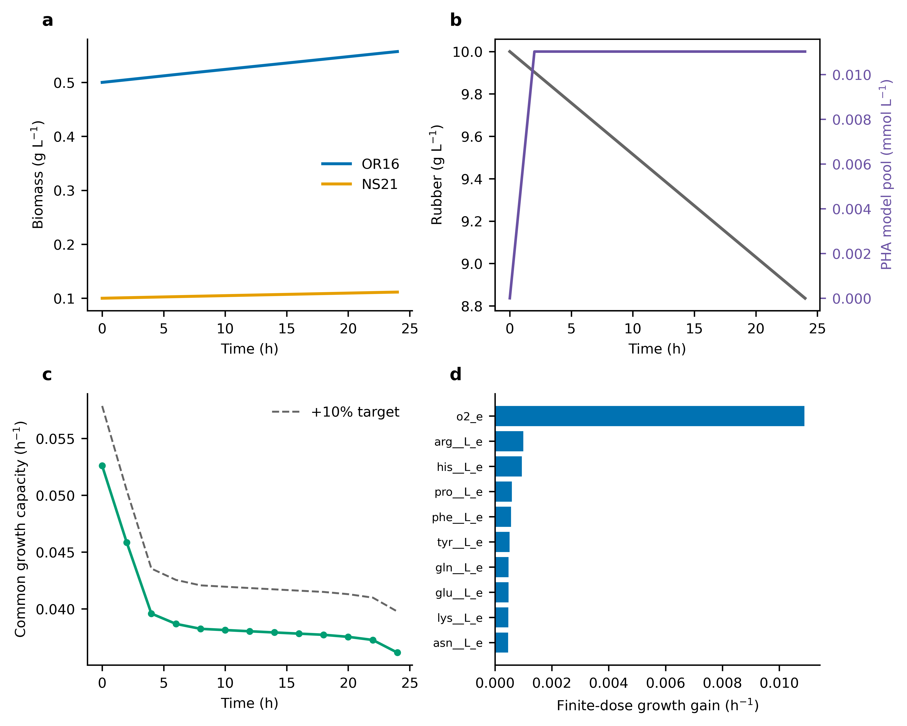
図1: OR16+NS21二種系の律速トレース(パネルa: 菌体量、パネルb: ゴム濃度とPHAモデルプール、パネルc: 共通増殖容量の低下、パネルd: 栄養素ドロップアウト感度ランキング)。出典: results/or16_ns21_limitation_trace_20260902/Figure_OR16_NS21_limitation_trace.png
この計算のゴム分解段階は、モデル上「allocated_oxygen_limited」(配分された酸素によって律速)と診断されている。
"ゴム分解段階: allocated_oxygen_limited"
— results/or16_ns21_limitation_trace_20260902/OR16_NS21_limitation_trace_report.md
つまり現行モデルでは、ゴム分解の遅さが「酵素の分解速度定数(DEFAULT_POLYMER_RATES)自体が低いから」なのか「酸素配分(polymer_oxygen_fraction)が制約しているから」なのかを、計算結果だけから切り分けられない。この2つのパラメータがいずれも実測値ではなく仮定値であるため、律速要因の特定そのものが実験データを必要としている。THREE_SPECIES_COEXISTENCE_SUMMARY 第8章が①②を優先度1・3位に置いているのは、この構造的な理由による(「全炭素フローの起点」であり、NS21のPHA原料供給・Pfへの有機酸供給の上流に位置するため、ここが不正確だと下流の全ての結論が影響を受ける)。

3. ②維持ATP要求量(maintenance) — 10倍の違いでPf生存曲線が大きく変わる
PHYSIOLOGY_LONG_VALIDATION_20260908(2026-09-08)は、維持ATP・死滅率を明示的に仮定した検証用計算(いずれも「未校正の検証用仮定」と明記)を行い、baseline(維持ATP 0.1 mmol/g/h)に対しbaseline_high_maintenance(維持ATP 1 mmol/g/h、10倍)を比較した。
"維持ATPは0.1 mmol/g/h、基礎死滅率0.01 h⁻¹、最大飢餓死滅率0.1 h⁻¹。これらは未校正の検証用仮定である。"
— docs/PHYSIOLOGY_LONG_VALIDATION_20260908.md
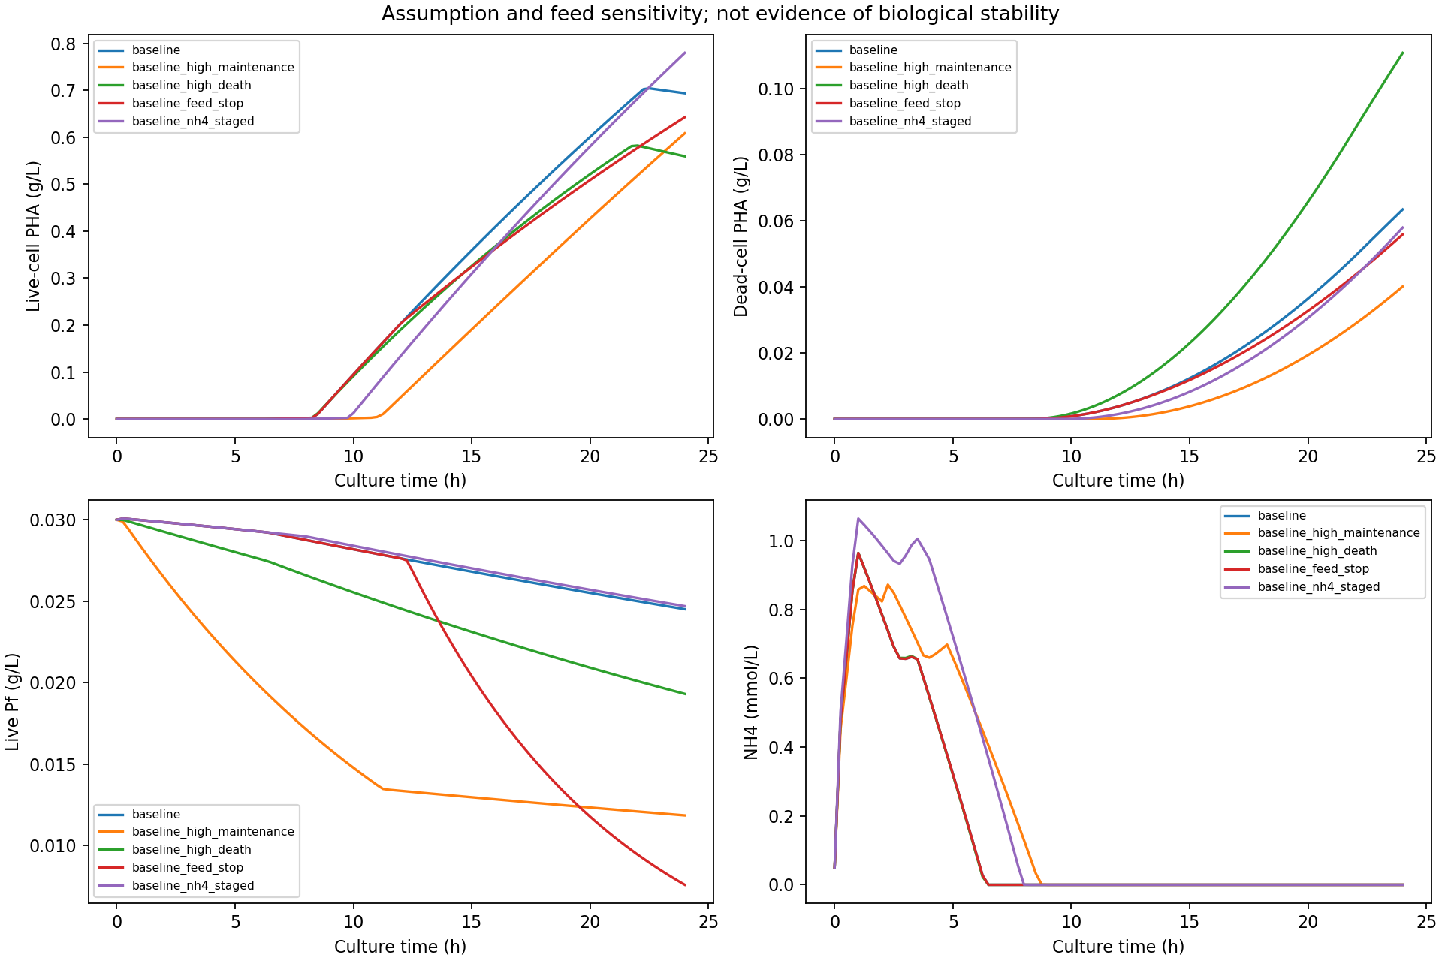
図2: baseline(維持ATP 0.1)とbaseline_high_maintenance(維持ATP 1、10倍)を含む5条件の24時間比較(生菌中PHA、死菌中PHA、P. freudenreichii生菌量、NH4濃度)。出典: results/physiology_long_validation_20260908/sensitivity.png
左下パネル(Live Pf, g/L)に着目すると、baseline(青)は24hで0.030→約0.0245 g/Lまで緩やかに減少するのに対し、baseline_high_maintenance(橙)は同じ24hで約0.012 g/Lまで、より急速に減少している。あわせて左上パネル(Live-cell PHA)では、高維持ATP条件はPHA蓄積の立ち上がりが他条件より遅れている(約11h時点まで蓄積がほぼゼロ)。維持ATPという1パラメータを10倍にしただけで、Pfの生存軌道とPHA蓄積タイミングの両方が明確に変化することが、この計算で既に示されている。
この図のタイトルは元図で「Assumption and feed sensitivity; not evidence of biological stability」(仮定と供給への感度であり、生物学的な安定性の証拠ではない)と明記されている。つまりこの結果は「維持ATPが実際にこの値である」ことを示すものではなく、「このパラメータが未校正のままでは、Pfの生存・PHA蓄積タイミングに関する結論が仮定値次第で大きく変わる」ことを示す感度分析である。

4. ③酸素分配(polymer_oxygen_fraction/half_saturation) — 非単調な依存性と栄養素感度の両面から
根拠は2種類ある。1つ目は、先の律速トレース(図1)のパネルdで、栄養素ドロップアウト感度ランキングにおいて酸素(o2_e)が突出して最大の影響を持つことが示されている点である。
"最大の単独介入: o2_e(共通増殖容量 30.1%増)"
— results/or16_ns21_limitation_trace_20260902/OR16_NS21_limitation_trace_report.md
"酸素律速判定は固定されたpolymer_oxygen_fraction=0.25に依存し、実測DO/OURによる再推定が必要である。"
— 同上(解釈上の制約)
この最後の一文が本質的である。「酸素が律速している」というモデルの診断結果自体が、実測されていないpolymer_oxygen_fraction=0.25という仮定に依存しており、循環参照になっている。これを断ち切るには実測データが必要、というのがOXYGEN_PARTITIONING_PROTOCOL_20260912.docxの直接の動機である。
2つ目の根拠は、OXYGEN_SCHEDULE_THIRD_SPECIES_20260910(2026-09-10、dt収束確認済み)による、酸素供給条件に対する3種−2種のPHA差の非単調な挙動である。
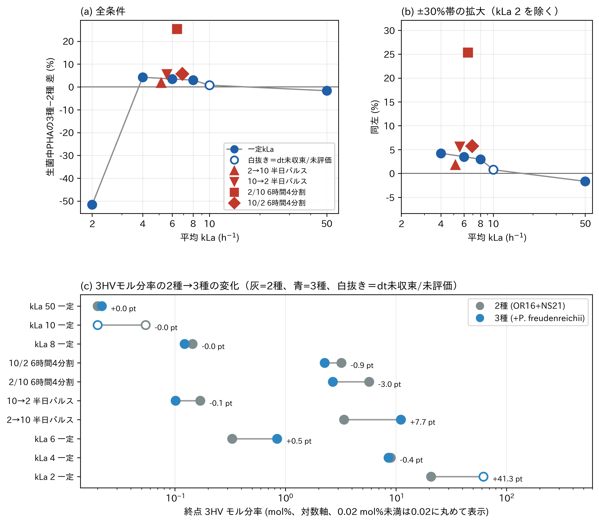
図3: 酸素条件(平均kLa)に対する3種−2種のPHA差(%)。kLa 2一定で-51.6%、kLa中間域(4〜8)や曝気配分の悪いパルス条件で最大+25.4%、kLa 50一定では-1.7%(パネルaの範囲は本文参照)。出典: results/third_species_value_20260910/fig1_third_species_axis.png
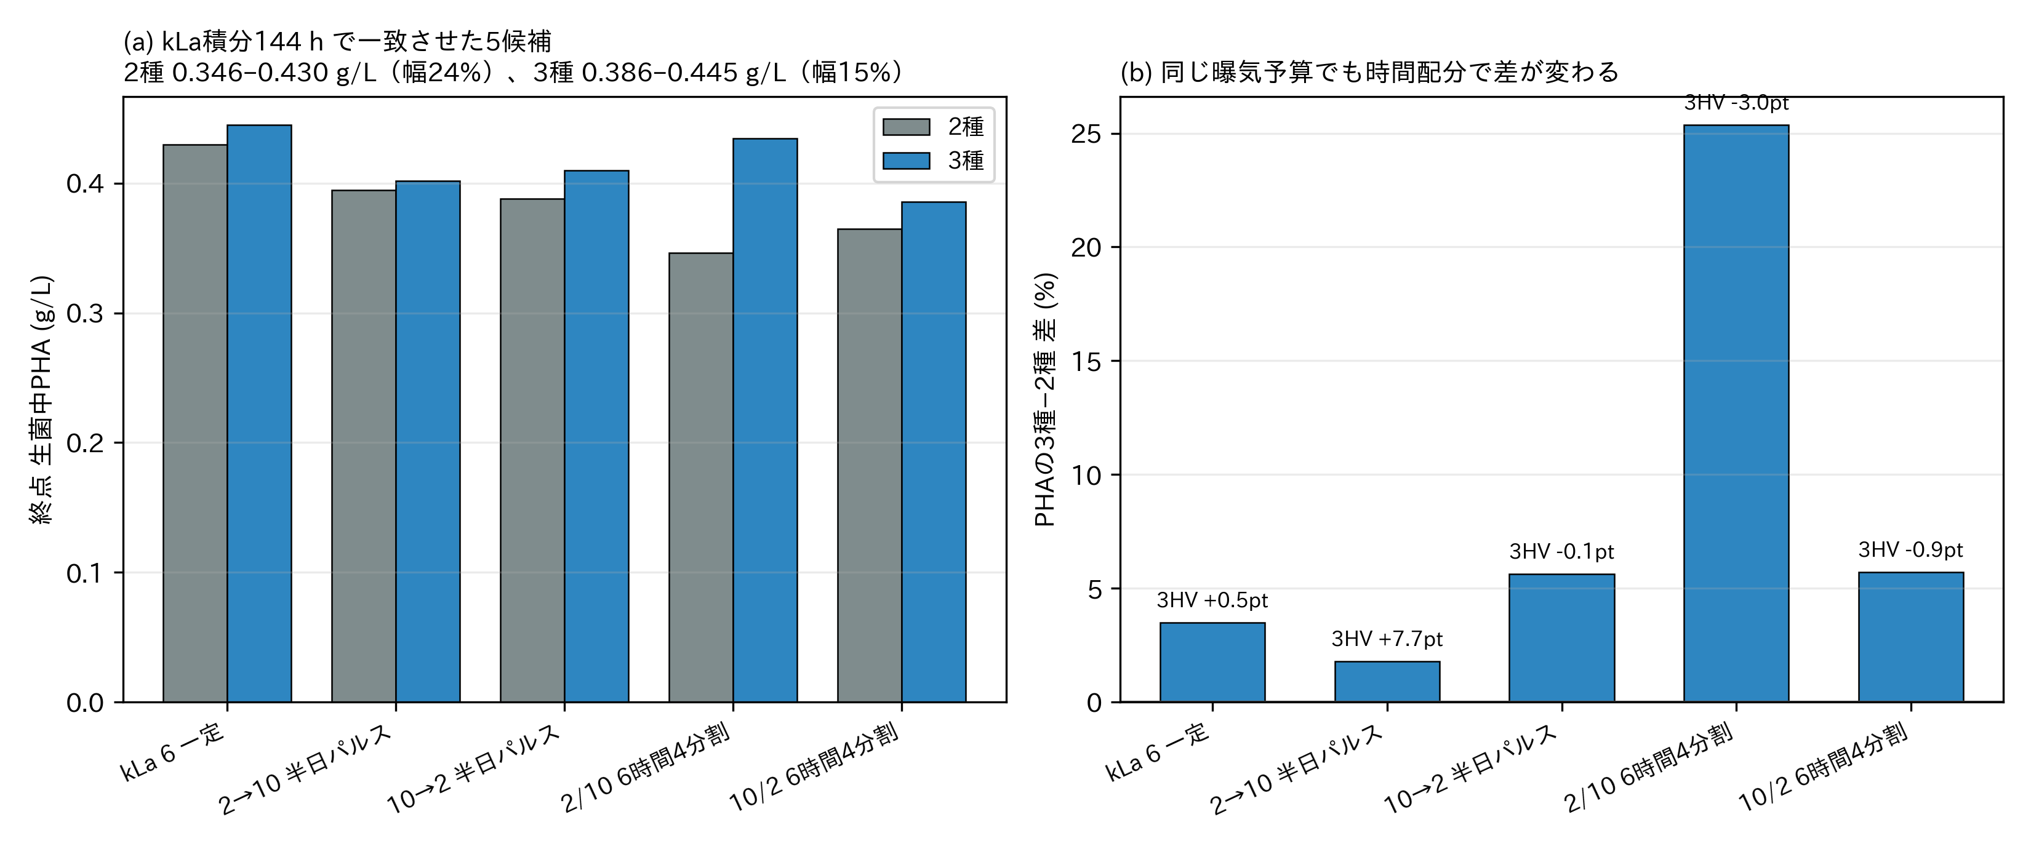
図4: 同一曝気予算(kLa積分144 h)にそろえた5候補の比較。2種PHAは0.346〜0.430 g/L(幅24.1%)、3種は0.386〜0.445 g/L(幅15.3%)に分布し、3種−2種差が最大になる条件(2/10 6時間4分割、+25.4%)は同時に2種PHAが最も低い条件でもある。出典: results/third_species_value_20260910/fig2_equal_budget_family.png
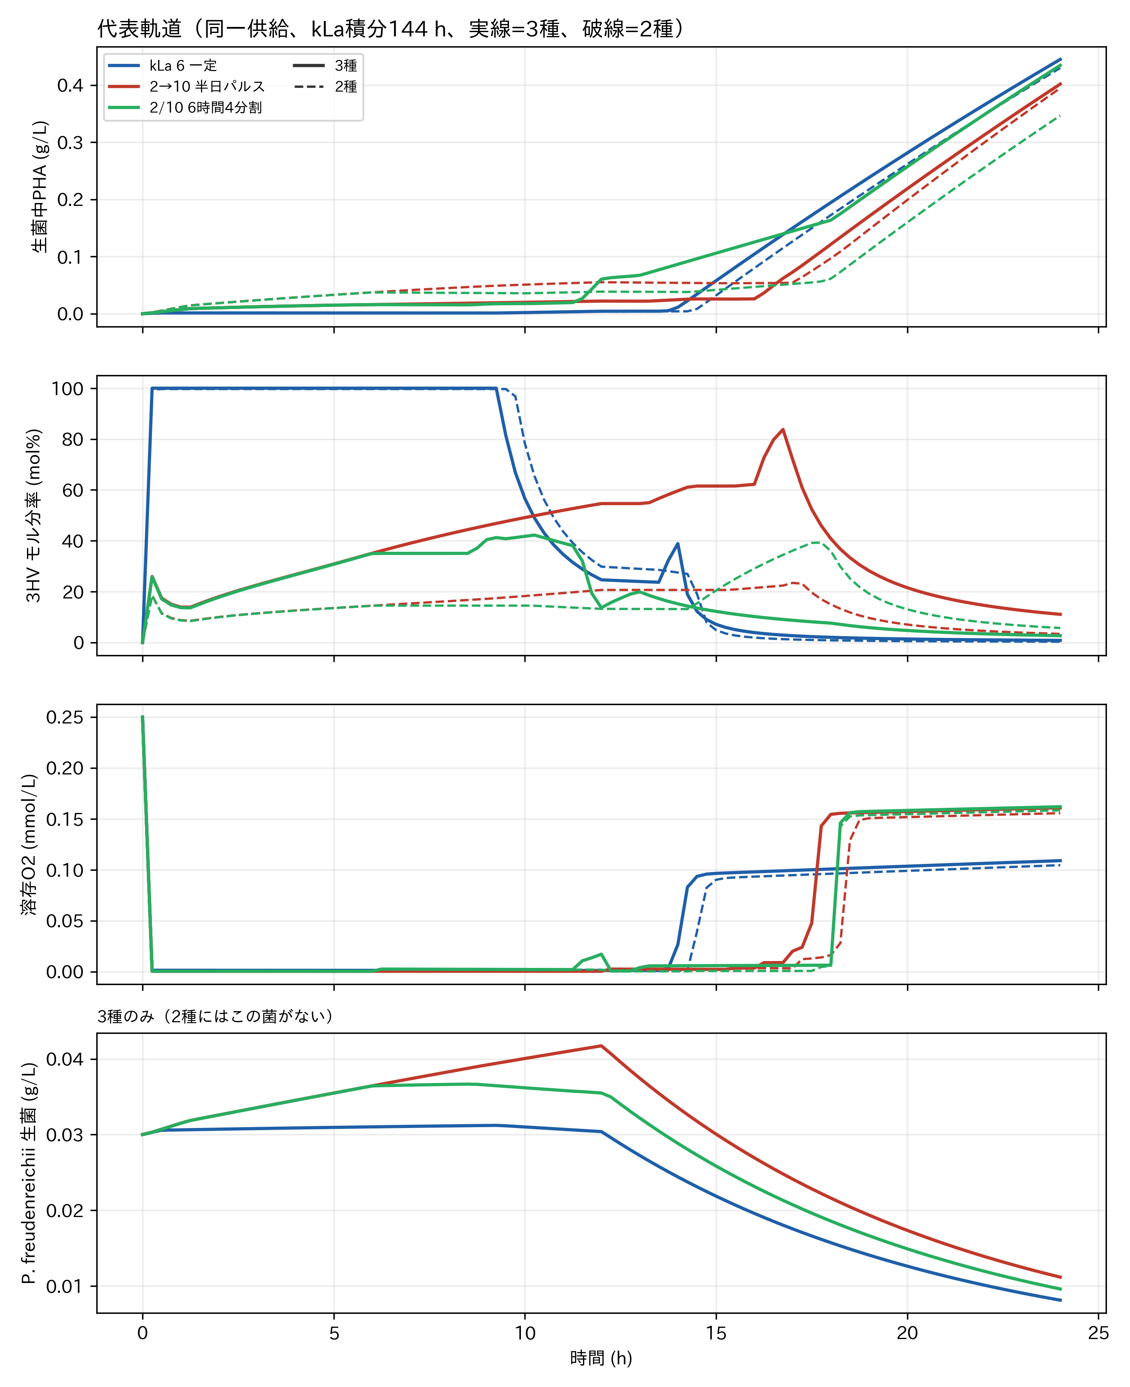
図5: 代表軌道(生菌中PHA、3HVモル分率、溶存O2、P. freudenreichii生菌量。実線=3種、破線=2種)。出典: results/third_species_value_20260910/fig3_representative_trajectories.png
この非単調性(中間的な酸素供給域でのみ3種が有利、極端に低い/高い供給では不利または差が消える)は、酸素が「ゴム分解」と「細胞呼吸」の間でどう配分されるかという、まさにpolymer_oxygen_fractionとpolymer_oxygen_half_saturationが表現しようとしている競合構造から生まれている。これらのパラメータの実測値次第で、非単調性の形(有利になる酸素供給域の位置・幅)自体が変わりうる。

5. 全体を通じた留保事項
- 本書で示した全ての結果は、湿式実験ではなく決定論的な1軌道の計算機内(dFBA/GEM)シミュレーションである。反復・統計検定は行われていない。
- 図2(維持ATP感度)・図1(律速トレース)は、いずれも「未校正の検証用仮定」の下での感度分析であり、示された数値(10.6%の生存量低下、30.1%の成長容量増加等)は、実際の生物学的な値を予測するものではない。「この仮定次第で結論が変わる」ことを示す証拠として扱うこと。
- 図3〜5(酸素条件依存性)は時間刻み収束を確認済みだが、維持代謝・死滅率・PHA再利用・B12依存性・Pfの酸素表現型・kLaなど、他の未校正パラメータの影響は分離されていない(THREE_SPECIES_COEXISTENCE_SUMMARY 6.2節)。
- ①のゴム分解律速トレース(図1)はOR16+NS21の2種系であり、Pfを含む3種系での再計算ではない。

6. 参照元
- docs/THREE_SPECIES_COEXISTENCE_SUMMARY_20260911.docx(第8章: 優先順位と全14パラメータの校正表)
- results/or16_ns21_limitation_trace_20260902/OR16_NS21_limitation_trace_report.md および Figure_OR16_NS21_limitation_trace.png
- docs/PHYSIOLOGY_LONG_VALIDATION_20260908.md および results/physiology_long_validation_20260908/sensitivity.png
- docs/OXYGEN_SCHEDULE_THIRD_SPECIES_20260910.md および results/third_species_value_20260910/fig1〜3_*.png
- docs/LCP_ROX_ACTIVITY_ASSAY_PROTOCOL_20260911.docx
- docs/MAINTENANCE_ATP_PROTOCOL_20260912.docx
- docs/OXYGEN_PARTITIONING_PROTOCOL_20260912.docx
本書はDeepSeekへの文献検索委任を伴わない(プロジェクト内部の既存計算結果の再整理であり、外部文献調査は不要と判断した)。図・数値は全て上記の既存ファイルから直接転記・引用しており、本書のために新規のシミュレーションは実行していない。

